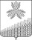
СОВЕТ КРАСНОПОЛЯНСКОГО СЕЛЬСКОГО ПОСЕЛЕНИЯ
КУЩЕВСКОГО РАЙОНА

РЕШЕНИЕ

от 22.11.2023 года № 187
х. Красная Поляна

Об утверждении схемы многомандатных избирательных округов
по выборам депутатов Совета Краснополянского сельского поселения Кущевского района

В соответствии со статьей 18 Федерального закона от 12 июня 2002 года № 67-ФЗ «Об основных гарантиях избирательных прав и права на участие в референдуме граждан Российской Федерации», статьей 14 Закона Краснодарского края от 26 декабря 2005 г. N 966-КЗ «О муниципальных выборах в Краснодарском крае», Совет Краснополянского сельского поселения Кущевского района решил:
1. Утвердить схему многомандатных избирательных округов по выборам депутатов Совета Краснополянского сельского поселения Кущевского района (прилагается).
2. Опубликовать настоящее решение в газете «Вперед».
3. Контроль за исполнением настоящего решения возложить на постоянную комиссию Совета Краснополянского сельского поселения Кущевского района (Бирюкову З.Г.).
4. Решение вступает в силу со дня его опубликования.

Глава Краснополянского сельского поселения Кущевского района |  | В.А.Сиденко

Приложение
к решению Совета
Краснополянского сельского поселения
Кущевского района

СХЕМА
многомандатных избирательных округов по выборам депутатов Совета Краснополянского сельского поселения Кущевского района

Количество избирателей | 681
Количество мандатов | 10

Краснополянский пятимандатный избирательный округ № 1

Число избирателей-338.

Территория избирательного округа включает в себя:
Часть хутора Красная Поляна в границах: улица Мира с № 1 по № 55, с № 2 по № 38, улица Дружбы, улица Садовая, улица Заречная, переулок Гагарина;
хутор Калининский,
хутор Благополучненский.

Краснополянский пятимандатный избирательный округ № 1

Число избирателей- 343.

Территория избирательного округа включает в себя:
Часть хутора Красная Поляна в границах: улица Мира с № 57 до конца, с № 40 до конца, улица Молодежная, улица Набережная.

Глава Краснополянского сельского поселения Кущевского района |  | В.А.Сиденко

Приложение
к схеме многомандатных избирательных округов для проведения выборов депутатов Совета Краснополянского сельского поселения Кущевского района

Графическое изображение схемы
многомандатных избирательных округов для проведения выборов депутатов Совета Краснополянского сельского поселения Кущевского района

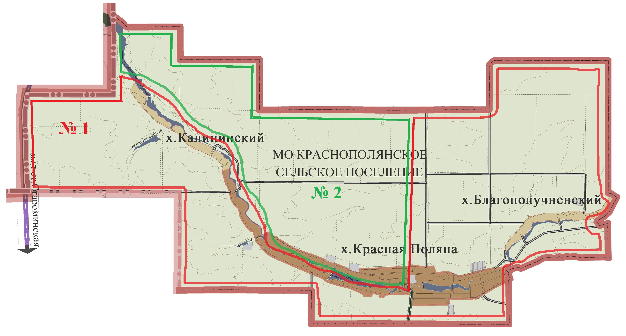

Глава Краснополянского сельского поселения Кущевского района |  | В.А.Сиденко

